Отчёт по лабораторной работе №1
ПРОГРАММНАЯ РЕАЛИЗАЦИЯ ИМИТАЦИОННОЙ МОДЕЛИ
НЕЛИНЕЙНОЙ ДИНАМИЧЕСКОЙ СИСТЕМЫ
ПИМ-24 Ананьев
В ходе выполнения лабораторной работы была реализована программа, обеспечивающая решение системы дифференциальных уравнений на интервале [0; T].
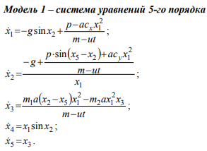
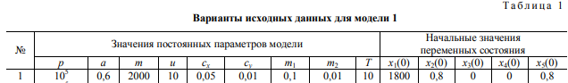
Значение x_4(T) = 12740.021864
Анализ зависимости точности от шага:
h=1.000, δ=0.6751%, шагов: 11
h=0.500, δ=1.1297%, шагов: 21
h=0.100, δ=0.0046%, шагов: 101
h=0.050, δ=0.0023%, шагов: 201
h=0.010, δ=0.0490%, шагов: 1001
h=0.005, δ=0.0497%, шагов: 2002
h=0.001, δ=0.0000%, шагов: 10001
Автоматический подбор шага интегрирования:
Целевая погрешность: 1.0%
Шаг h=1.000000, погрешность δ=0.6751%, шагов вычислений: 11
Достигнута требуемая точность при h=1.000000
Итоговые результаты для оптимального шага h=1.000000:
x_4(T) = 12870.812559
Относительная погрешность δ = 0.6751%
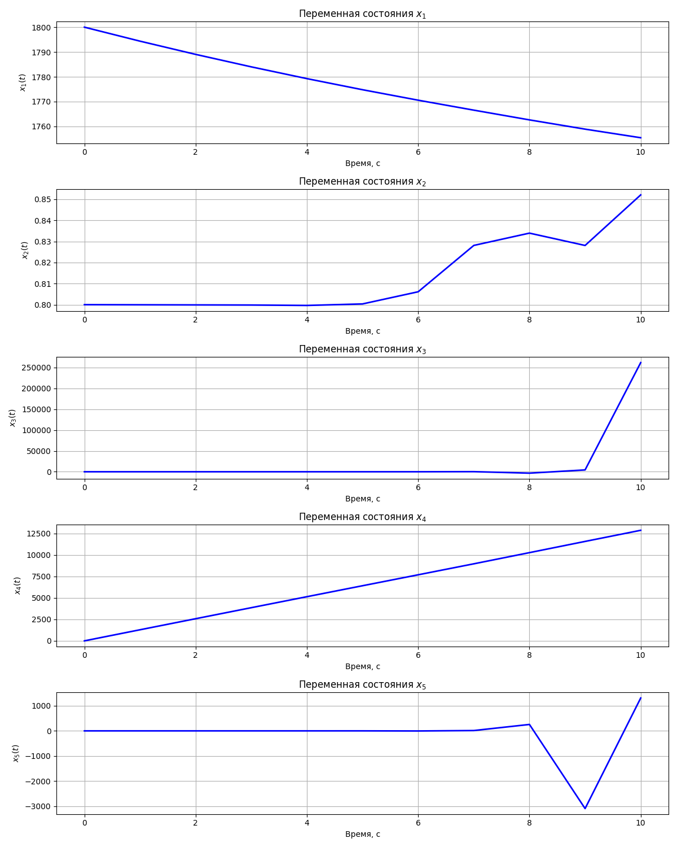
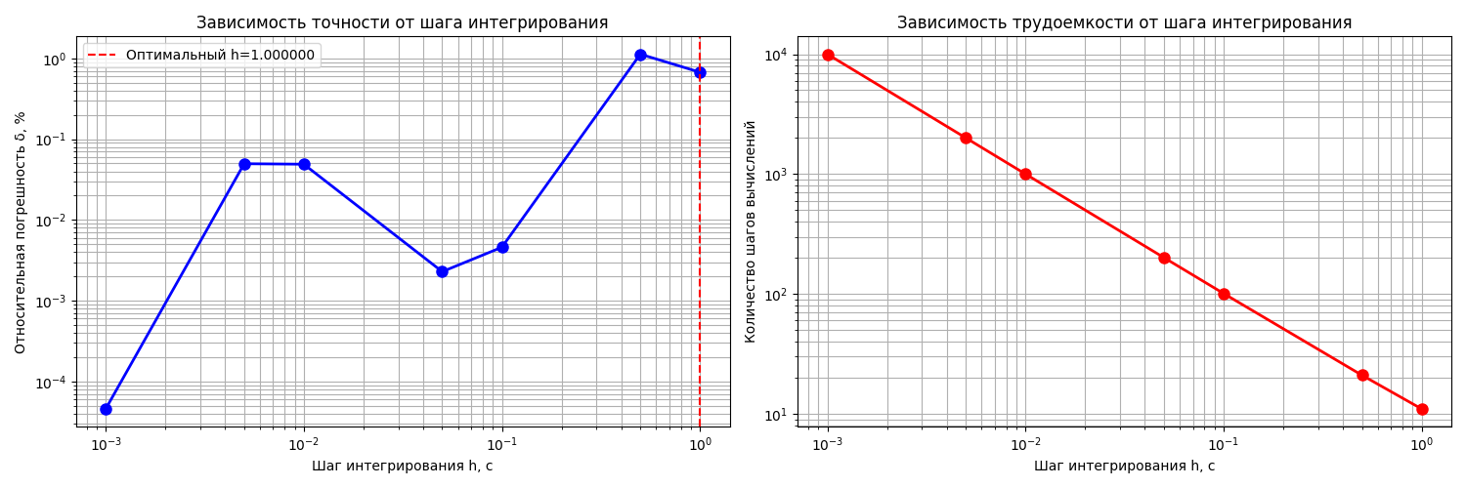

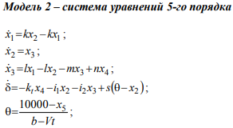
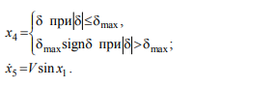
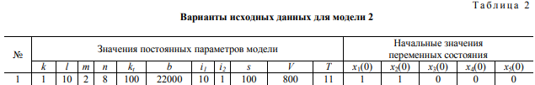

Значение x_5(T) = 7221.583500

Анализ зависимости точности от шага:
h=1.000, δ=69.6523%, шагов: 12
h=0.500, δ=71.4609%, шагов: 23
h=0.100, δ=0.5325%, шагов: 111
h=0.050, δ=0.2638%, шагов: 221
h=0.010, δ=0.4727%, шагов: 1101
h=0.005, δ=0.1179%, шагов: 2201
h=0.001, δ=0.0207%, шагов: 11001
Автоматический подбор шага интегрирования:
Целевая погрешность: 1.0%
Шаг h=1.000000, погрешность δ=69.6523%, шагов вычислений: 12
Шаг h=0.500000, погрешность δ=71.4609%, шагов вычислений: 23
Шаг h=0.250000, погрешность δ=1.4048%, шагов вычислений: 45
Шаг h=0.125000, погрешность δ=0.6690%, шагов вычислений: 89
Достигнута требуемая точность при h=0.125000

Итоговые результаты для оптимального шага h=0.125000:
x_5(T) = 7307.073450
Относительная погрешность δ = 0.6690%

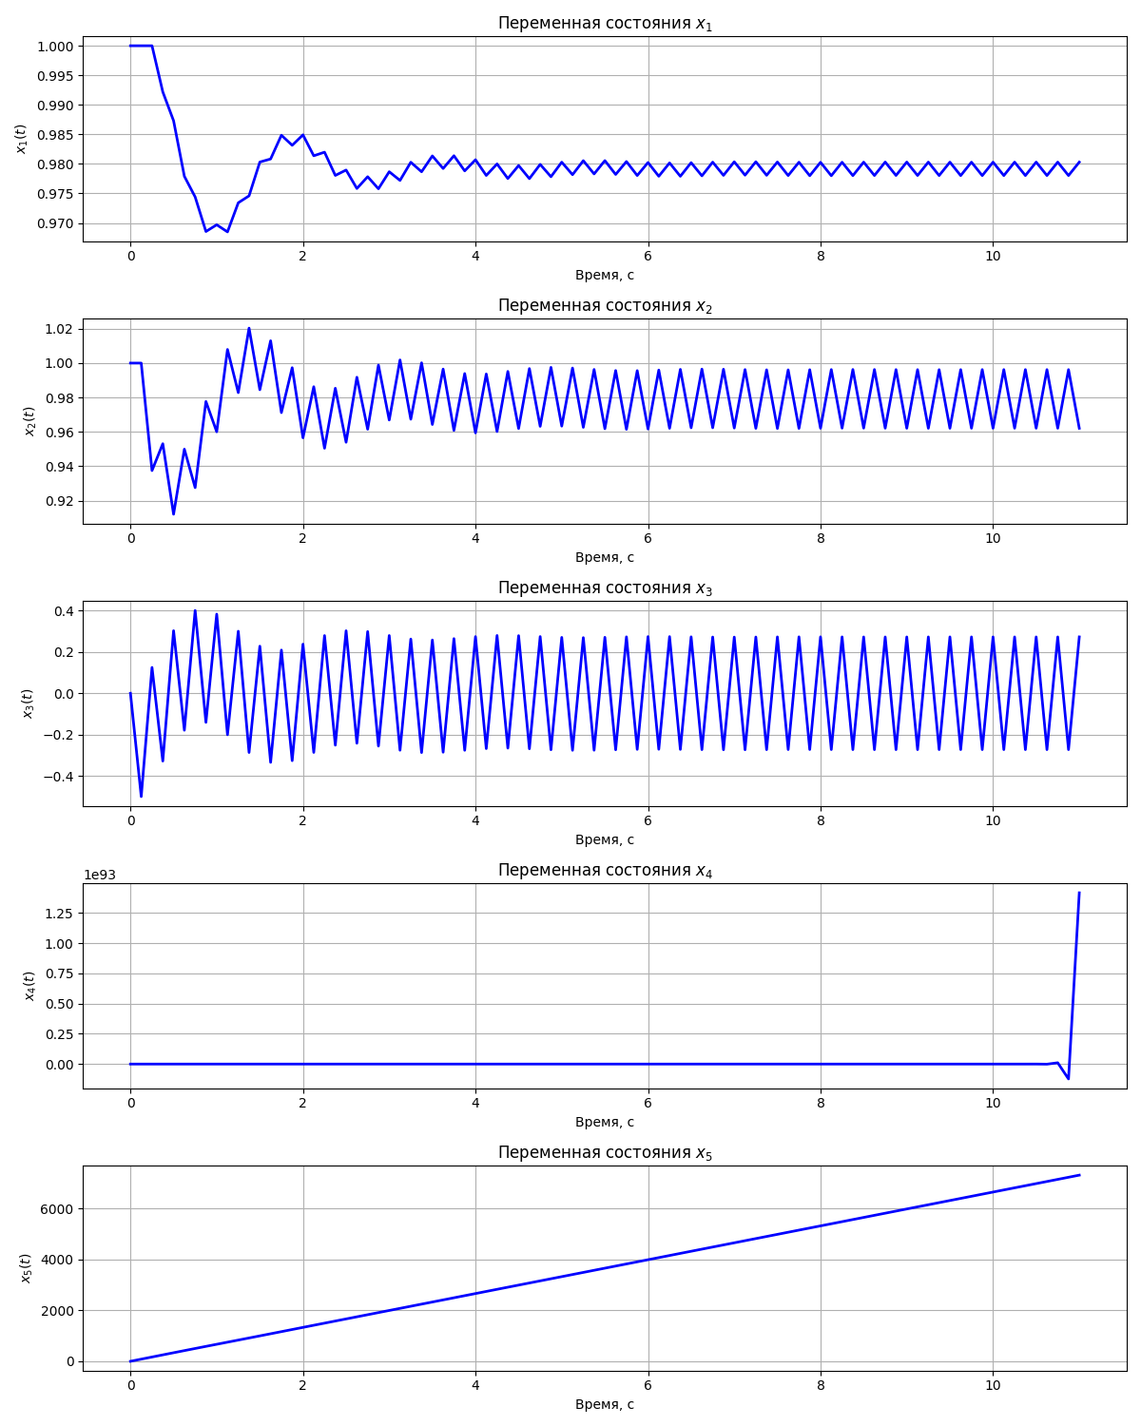
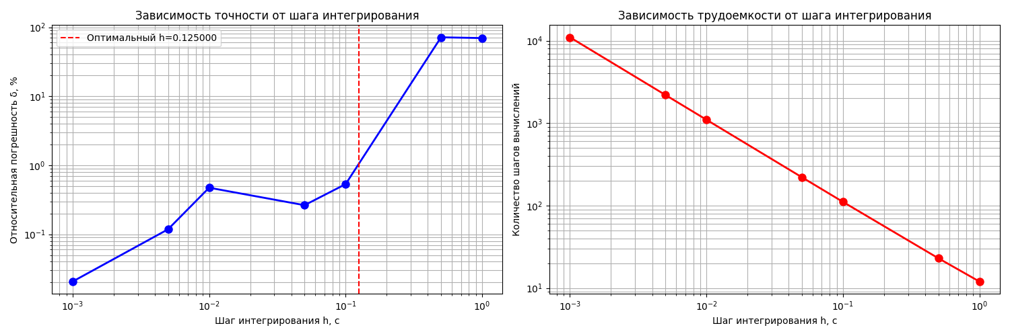

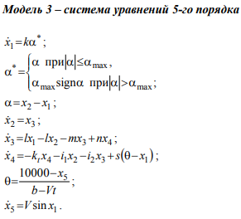
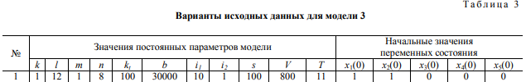
Значение x_5(T) = 3287.550247

Анализ зависимости точности от шага:
h=1.000, δ=8.5386%, шагов: 12
h=0.500, δ=3.9341%, шагов: 23
h=0.100, δ=0.8402%, шагов: 111
h=0.050, δ=2.2891%, шагов: 221
h=0.010, δ=0.0781%, шагов: 1101
h=0.005, δ=0.0369%, шагов: 2201
h=0.001, δ=0.0071%, шагов: 11001
Автоматический подбор шага интегрирования:
Целевая погрешность: 1.0%
Шаг h=1.000000, погрешность δ=8.5386%, шагов вычислений: 12
Шаг h=0.500000, погрешность δ=3.9341%, шагов вычислений: 23
Шаг h=0.250000, погрешность δ=2.0268%, шагов вычислений: 45
Шаг h=0.125000, погрешность δ=1.8281%, шагов вычислений: 89
Шаг h=0.062500, погрешность δ=0.7588%, шагов вычислений: 177
Достигнута требуемая точность при h=0.062500

Итоговые результаты для оптимального шага h=0.062500:
x_5(T) = 7391.426823
Относительная погрешность δ = 0.7588%
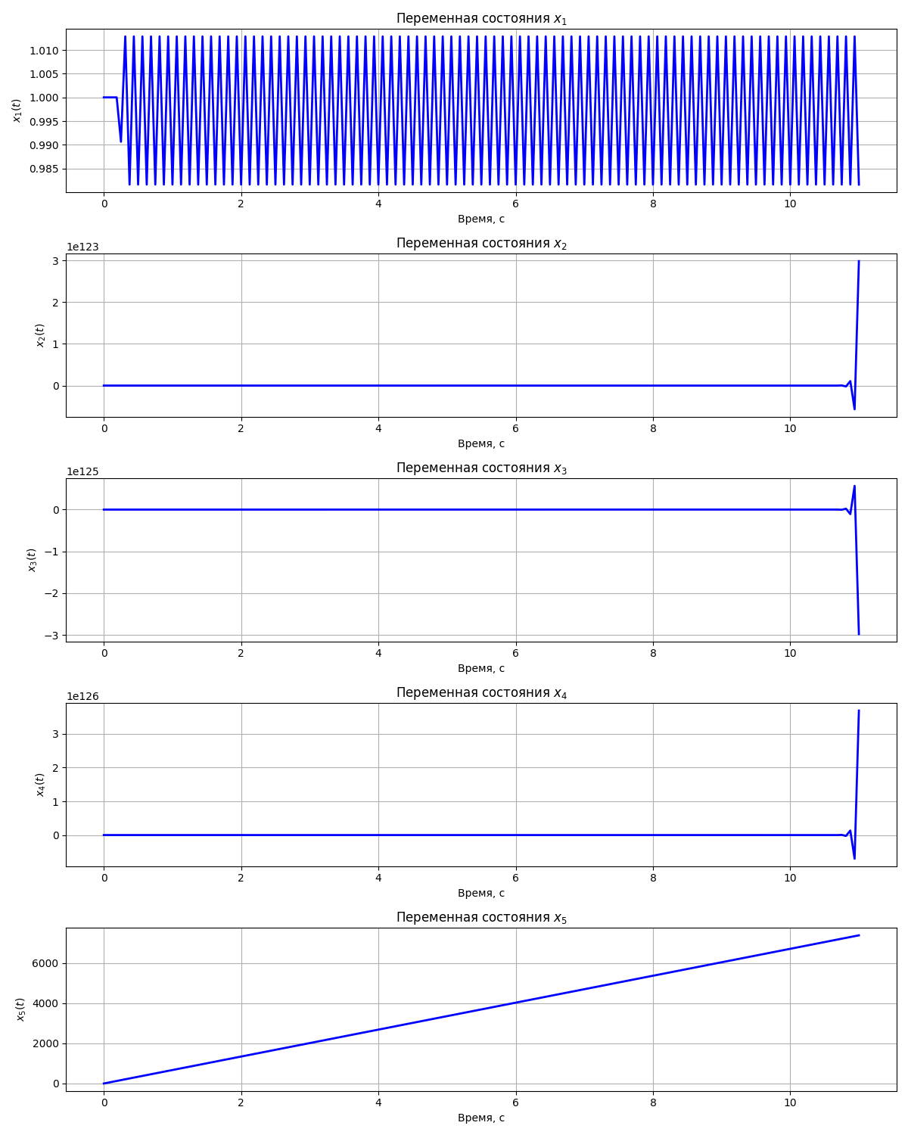
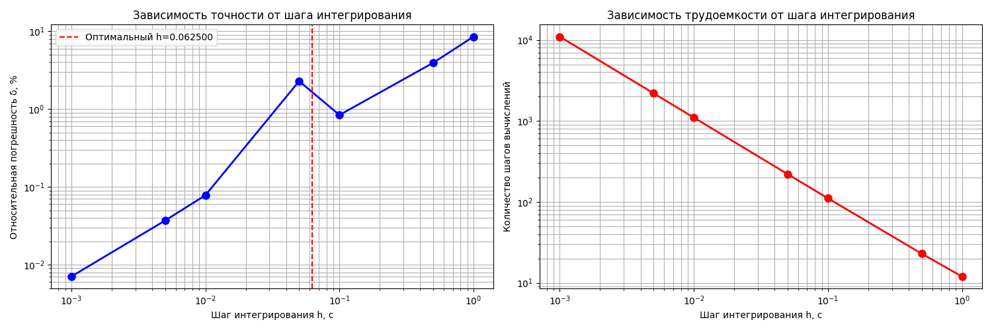

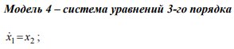
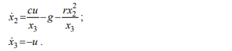
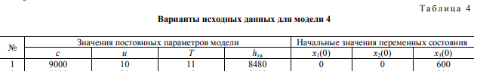
Значение x_1(T) = 6816.637456

Анализ зависимости точности от шага:
h=1.000, δ=3.4836%, шагов: 12
h=0.500, δ=1.7089%, шагов: 23
h=0.100, δ=0.3367%, шагов: 111
h=0.050, δ=0.1680%, шагов: 221
h=0.010, δ=0.0336%, шагов: 1101
h=0.005, δ=0.0168%, шагов: 2201
h=0.001, δ=0.0034%, шагов: 11001
Автоматический подбор шага интегрирования:
Целевая погрешность: 1.0%
Шаг h=1.000000, погрешность δ=3.4836%, шагов вычислений: 12
Шаг h=0.500000, погрешность δ=1.7089%, шагов вычислений: 23
Шаг h=0.250000, погрешность δ=0.8464%, шагов вычислений: 45
Достигнута требуемая точность при h=0.250000

Итоговые результаты для оптимального шага h=0.250000:
x_1(T) = 6706.741335
Относительная погрешность δ = 0.8464%
